MỤC LỤC

1 Phương pháp Time of Arrival (TOA) 4
2 Xác định vị trí dựa vào mạng 5
3 Xác định vị trí dựa vào sự kết hợp 2 phương pháp trên 10
a.Timing Advance (TA) kết hợp Cell-ID 10
b.Assisted GPS (A-GPS) 12
4 So sánh các kỹ thuật 14
5 Kỹ thuật sử dụng sóng WiFi 15
KẾT LUẬN 18
TÀI LIỆU THAM KHẢO 19

DANH SÁCH HÌNH VẼ

Hình 1. Sử dụng 3 trạm BTS (Base Transceiver Station) 4

Hình 2. Phương pháp trilateration 5

Hình 3. Phương pháp COO 7

Hình 4. Quá trình thực hiện định vị sử dụng Cell-ID 8

Hình 5. Minh họa phương pháp TDOA 9

Hình 6. Minh họa phương pháp AOA 10

Hình 7. Minh họa phương pháp TA 11

Hình 8. TA kết hợp với độ mạnh của tín hiệu (signal strength) 12

Hình 9. Kiến trúc 1 hệ thống A-GPS 13

Hình 10. Độ chính xác của các phương pháp hỗ trợ định vị 14

Hình 11. Các phương pháp định vị sử dụng sóng wifi: (a) Cell-ID (b) AOA (c) TOA (d) TDOA 16

Hình 12. Cường độ tín hiệu nhận được (RSSI) của sóng wifi 17

Nghiên cứu này tập trung giới thiệu một số giải pháp hỗ trợ định vị chính xác cho hệ thống thiết kế. Từ đó đưa ra đánh giá lựa chọn giải pháp phù hợp với điều kiện phát triển tại Việt nam.

1 Phương pháp Time of Arrival (TOA)
Trong phương pháp này, thiết bị di động sẽ đo tín hiệu truyền từ ít nhất 3 trạm BTS (Base Transceiver Station). Với những giá trị đo được nó có thể tính toán được vị trí của nó dựa vào phương pháp trilateration hoặc multilateration. Điểm thuận lợi của phương pháp này là chúng ta không cần có khối LMUs (Location Measurement Units) bên trong mạng. Nhược điểm của phương pháp này là thiết bị di động phải có cơ sở dữ liệu vị trí địa lý lớn hoặc phải có một đơn vị đo chính xác cho việc tính toán quá trình truyền sóng của tín hiệu:

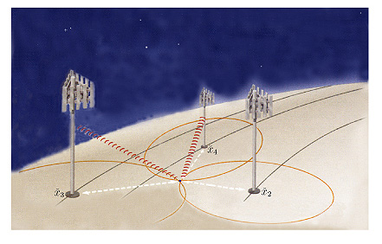
Hình 1. Sử dụng 3 trạm BTS (Base Transceiver Station)
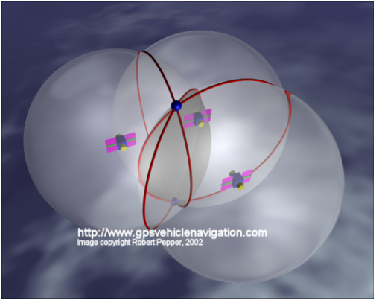
Hình 2. Phương pháp trilateration

2 Xác định vị trí dựa vào mạng
Phương pháp này có ưu điểm là thiết bị di động cần xác định vị trí sẽ không cần 1 đơn vị phần cứng nào. Nhược điểm của phương pháp này mạng sẽ sử dụng những thiết bị phần cứng rất đắt. Những phương pháp thường được áp dụng là :
- Cell-id, Cell Of Origin (COO)
Đây là một phương pháp đơn giản của mạng GSM, dựa vào trạm BTS nào đang phục phụ thiết bị di động. Mối trạm sẽ bao phủ một diện tích nhất định và có một ID riêng, nên vị trí của thiết bị di động sẽ là vị trí của cell quản lý nó. Như vậy độ chính xác của phương pháp này phụ thuộc vào kích thước của cell.
Cell Of Origin (tế bào gốc) là một giải pháp hoàn toàn là định vị vị trí trên mạng cơ sở. Giải pháp này sử dụng các vĩ độ và kinh độ của trạm cơ sở phục vụ cho thiết bị di động như vị trí của người dùng. Như vậy, COO có thời gian đáp ứng cao nhất và là giải pháp định vị triển khai rộng rãi nhất trong năm 2001. Nó, tuy nhiên, có thể rất không chính xác. Độ chính xác phụ thuộc vào kích thước của các tế bào mạng. Các mạng di động đơn giản có các máy phát được đa hướng, phát như nhau theo mọi hướng và tạo ra một vòng tròn. Bởi vì vòng tròn tessellate không tốt, kiến trúc sư mạng di động cố gắng để gần đúng cho hình lục giác. Và COO cũng thường được gọi là CGI. Các nhà cung cấp thương mại cung cấp các sản phẩm có hỗ trợ định vị bao gồm các phương pháp COO Cellpoint (http://www.cellpt.com), Ericsson (http://www.ericsson.com), và Nokia (http://www.nokia.com). Sản phẩm có hỗ trợ COO cũng thường hỗ trợ các phương pháp định vị khác chính xác hơn nên được sử dụng khi có thể.
COO là phương pháp định vị đơn giản nhất, phương pháp này cho biết kết quả vị trí định vị trong khu vực lớn tương đương với vùng tế bào của (Cell) đó. Tại các vùng thành thị vùng định vị thường dưới 250m2. Tại các vùng nông thôn, vùng tế bào định vị lớn hơn một vài km2 do đó độ chính xác tương ứng giảm xuống. Phương pháp định vị này được quét theo hình quạt trong các vùng định vị tế bào hoặc có thể kết hợp với phương pháp xác định khoảng cách theo TA (trình bày sau đây). Để quét được toàn vùng (theo diện tích hình tròn) ta chỉ cần bố trí 3 anten trên mỗi trạm BTS định vị theo các hướng xen kẽ nhau 1200.
Để tăng độ chính xác người ta dùng sector-ID hoặc có thể kết hợp với một hay cả hai kỹ thuật TA (Timing Advance) và dựa vào độ mạnh của tín hiệu. Cả hai kỹ thuật này ban đầu được dành cho các mục đích khác do đó khi dùng để xác định vị trí thì có thể sử dụng các thiết bị đã tồn tại trong mạng GSM/GPRS. Kỹ thuật TA sử dụng thông tin về sai lệch thời gian được gửi từ BTS tới hiệu chỉnh thời gian phát của MS sao cho tín hiệu từ MS tới BTS đúng với khe thời gian dành cho MS để tính ra khoảng cách từ MS tới BTS. Tuy nhiên, kỹ thuật TA chỉ cho biết MS trong vùng địa lý của BTS đang phục vụ nó với bán kính xác định được nhờ TA. Ngoài ra, trong mạng thông tin di động MS thường đo độ mạnh của tín hiệu từ một số BTS và gửi thông tin này đến BTS đang phục vụ nó, vì vậy có thể dựa vào thông tin độ mạnh tín hiệu này để tính ra được vị trí MS với độ chính xác cao hơn TA.
Tuy nhiên, có rất nhiều yếu tố làm hạn chế hiệu quả của phương pháp này như địa hình, suy hao ở môi trường trong nhà (các vật liệu xây dựng, hình dạng, kích cỡ toà nhà). Như vậy, cell-ID và các kỹ thuật tăng cường hỗ trợ nó mặc dù có một số ưu điểm như ít phải thay đổi phần cứng của mạng, ít tốn kém thì độ kém chính xác, tính phụ thuộc vào mật độ cell... làm cho phương pháp xác định này chỉ có khả năng hỗ trợ cho một số ít các dịch vụ.
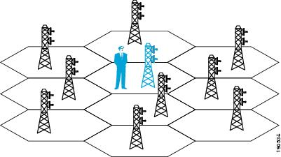
Hình 3. Phương pháp COO

Các bước thực hiện xác định vị trí sử dụng Cell-ID có thể nêu vắn tắt như sau:
- Bước 1: Người dùng nhập ID/name của họ và Password.
- Bước 2: Secure App. Server kiểm tra các thông tin người dùng đến Cell-ID Server.
- Bước 3: Dựa vào cơ sở dữ liệu Cell-ID, Cell-ID Server xác minh người sử dụng. Một tin nhắn SMS chứa mã ngẫu nhiên được gửi cho người dùng. Mã tương tự cũng được gửi đến Server App. trên các kênh mã hóa.
- Bước 4: Khi người dùng nhận được các tin nhắn SMS có chứa mã họ nhập mật mã của máy chủ. Nếu đúng, người dùng được cấp quyền truy cập đến các dịch vụ an toàn.
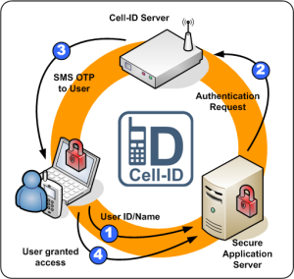
Hình 4. Quá trình thực hiện định vị sử dụng Cell-ID

- Time Difference Of Arrival (TDOA)
Phương pháp này sẽ đo thời gian sai khác giữa các trạm BTS trong việc nhận tín hiệu từ một thiết bị đi động. Để đo thời gian khác nhau chúng ta dùng hệ thống LORAN-C. LORAN-C là một hệ thống bao gồm 3 hoặc nhiều những trạm nhận, trong đó có 1 trạm chính (Master) những trạm còn lại được gọi là trạm thứ cấp (Secondary). Nguyên lý hoạt động của LORAN-C là khi một tín hiệu của trạm chính được nhận, nó sẽ bắt đầu đếm giây. Khi tín hiệu của một trạm thứ cấp được nhận thì nó sẽ ngừng lại để lấy một TD (Time Difference). Cứ như thế thời gian sai khác từ trạm chính so với các trạm phụ sẽ được tính. Mỗi giá trị TD đo được có độ chính xác khoảng 100 ns hoặc tốt hơn. Và 100 ns này sẽ tương ứng với khoảng 30m. Nguyên lý của việc đo thời gian khác nhau sẽ được minh họa như hình vẽ dưới đây:
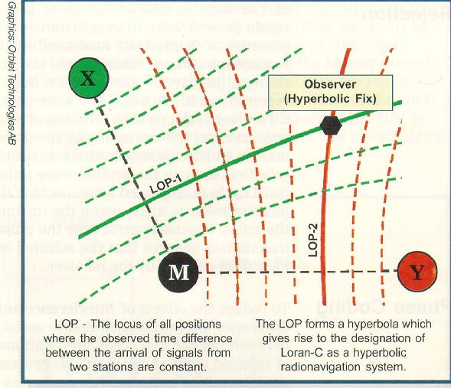

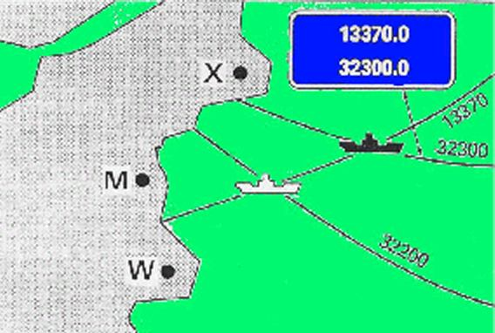
Hình 5. Minh họa phương pháp TDOA

- Phương pháp AOA (Angle Of Arrival)
Phương pháp này dựa trên góc của tín hiệu nhận được từ trạm BTS. Để tính toán vị trí, cần tối thiểu 2 trạm BTS khác nhau. Nhược điểm của phương pháp này ở mỗi trạm BTS cần phải được trang bị 1 mảng anten để đo góc của tín hiệu đến và một “Location Calculation and Control Center” để mạng tính toán vị trí của thiết bị di động.
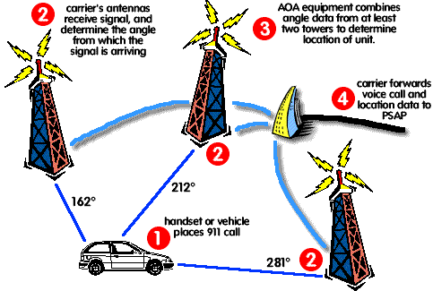

Hình 6. Minh họa phương pháp AOA

3 Xác định vị trí dựa vào sự kết hợp 2 phương pháp trên
Cả mạng và thiết bị di động sẽ cùng nhau xác định vị trí. Ta có những phương pháp sau:

Timing Advance (TA) kết hợp Cell-ID
TA là thời gian cần thiết mà tín hiệu cần để đi từ thiết bị di động (MS) đến trạm gốc (BTS), sử dụng thông tin về sai lệch thời gian được gửi từ BTS tới hiệu chỉnh thời gian phát của thiết bị di động (MS) sao cho tín hiệu từ thiết bị di động tới tram BTS đúng với khe thời gian dành cho MS để tính ra khoảng cách từ MS tới BTS.
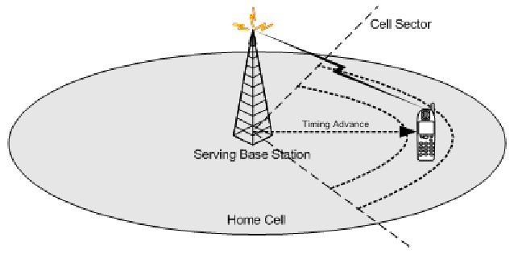
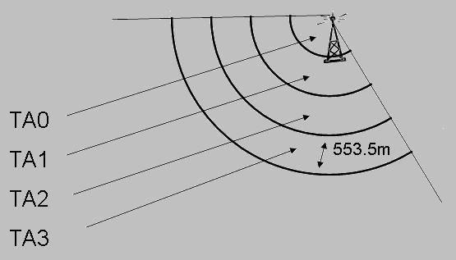
Hình 7. Minh họa phương pháp TA

Bảng các giá trị của TA được cho như sau:

Bảng 1. Bảng các giá trị của TA
TA ring | Start | End
0 | 0 | 553.5m
1 | 553,5m | 1107m
2 | 1107m | 1660.5m
3 | 1660.5m | 2214m
…. | …. | …
63 | 34.87 Km | 35.42Km

Ngoài ra, trong mạng thông tin di động MS thường đo độ mạnh của tín hiệu từ một số BTS và gửi thông tin này đến BTS đang phục vụ nó, vì vậy có thể dựa vào thông tin độ mạnh tín hiệu này để tính ra được vị trí MS với độ chính xác cao hơn TA. Tuy nhiên, có rất nhiều yếu tố làm hạn chế hiệu quả của phương pháp này như địa hình, suy hao ở môi trường trong nhà (các vật liệu xây dựng, hình dạng, kích cỡ toà nhà).
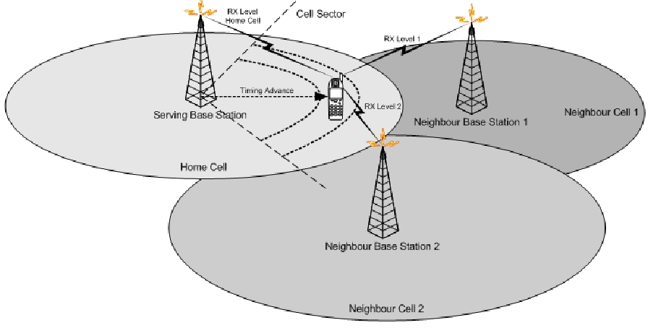
Hình 8. TA kết hợp với độ mạnh của tín hiệu (signal strength)

Assisted GPS (A-GPS)
A-GPS có thể sử dụng trong các mạng GSM, GPRS và WCDMA. A-GPS sử dụng các vệ tinh làm các điểm tham chiếu để xác định vị trí. Bằng cách đo chính xác khoảng cách tới 3 vệ tinh từ đó máy thu xác định được vị trí của nó ở mọi nơi trên quả đất. Máy thu đo khoảng cách bằng cách đo thời gian mà tín hiệu đi từ vệ tinh tới máy thu, vì vậy yêu cầu chính xác thông tin về thời gian. Thời gian chính xác có thể nhận được từ các tín hiệu vệ tinh tuy nhiên quá trình để nhận được thông tin này khá lâu và khó khăn khi tín hiệu từ vệ tinh quá yếu. Để giải quyết vấn đề này người ta sử dụng một server (A-GPS Location server) cung cấp các thông tin liên quan đến vệ tinh cho các máy thu. Những thông tin hỗ trợ từ server này giúp máy thu giảm được thời gian xác định vị trí và cho phép các máy thu A-GPS hoạt động trong các môi trường khác nhau.
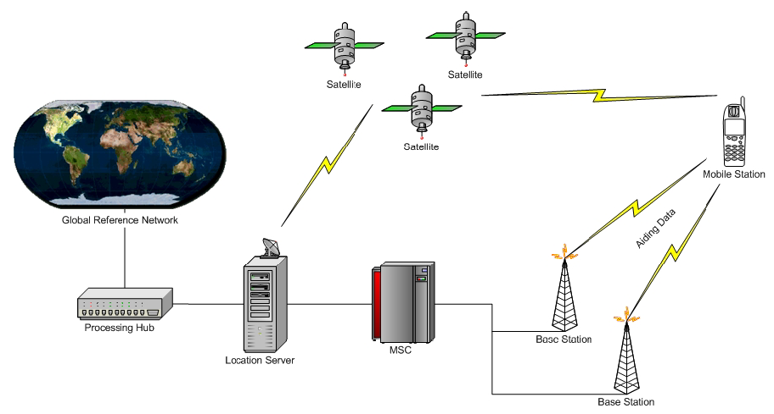
Hình 9. Kiến trúc 1 hệ thống A-GPS

Máy thu A-GPS hoạt động ở hai dạng chính: Dựa trên MS (MS-Based) và hỗ trợ từ MS (MS-assisted). Ở dạng hỗ trợ từ MS, máy thu A-GPS trong MS nhận một ít thông tin từ server A-GPS LS và tính khoảng cách đến các vệ tinh, các thông tin này được MS gửi lại server để server này xác định vị trí của MS. Ở dạng dựa trên MS, MS xác định luôn vị trí của nó nhờ các thông tin hỗ trợ từ server. A-GPS cho độ chính xác cao hơn so với Cell - ID, E-OTD và có thể hoạt động ở mạng đồng bộ hoặc không đồng bộ mà không cần lắp thêm các LMU. Việc thực hiện A-GPS hầu như không ảnh hưởng nhiều đến hạ tầng mạng và có thể hỗ trợ tốt cho việc roaming, tuy nhiên với các MS yêu cầu phải có thêm phần mạch A-GPS.

4 So sánh các kỹ thuật
Độ chính xác của các phương pháp được đánh giá dựa trên các môi trường tín hiệu trong nhà hay ngoài trời và trình bày như bảng và biểu đồ sau:

Bảng 2. Độ chính xác các phương pháp hỗ trợ địh vị
Method | Accuracy
Cell-ID | 10m-35km
Timing Advance (TA) | 100m-550m
Angle of Arrival (AOA) | 50m-150m
Uplink Time Of Arrival (U-TDOA) | 50m-150m
Assisted-GPS (A-GPS) | 3m-10m

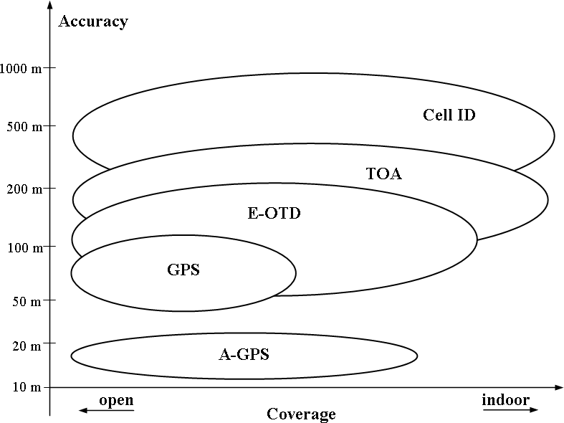
Hình 10. Độ chính xác của các phương pháp hỗ trợ định vị

6 Kỹ thuật sử dụng sóng WiFi
Công nghệ Wi-Fi (hay còn gọi là mạng 802.11) là hệ thống mạng Internet không dây sử dụng sóng vô tuyến có tần số truyền và phát tín hiệu ở dải tần 2.5 GHz hoặc 5 GHz, gần giống với sóng điện thoại di động, sóng truyền hình và sóng radio.
Hiện nay, việc sử dụng công nghệ Wi-Fi đã không ngừng phát triển, phổ biến rộng khắp ở mọi nơi, nhất là khu vực thành phố Hải Dương, các trung tâm huyện lỵ. Từ văn phòng của các cơ quan nhà nước, các đơn vị sự nghiệp như các trường học, bệnh viện, đơn vị nghiên cứu khoa học đến các doanh nghiệp, các hộ gia đình cho đến khách sạn, nhà hàng... đã lắp đặt nhiều thiết bị thu và phát sóng Wi-Fi như máy tính xách tay, máy tính để bàn sử dụng mạng không dây, chuông điện không dây, giàn âm thanh không dây, xạc pin không dây, Internet không dây.
So với các phương pháp định vị khác như dựa trên mạng viễn thông di động, bluetooth, RFID, GPS,…, định vị dựa vào sóng wifi có thể tận dụng hạ tầng mạng không dây đang được dùng rộng rãi trong việc cung cấp truy nhập Intranet và Internet mà không cần phải đầu tư thêm các thiết bị chuyên dụng. Kỹ thuật này cũng đặc biệt phù hợp với các bài toán định vị trong nhà đòi hỏi độ chính xác tương đối cao.
Chúng tôi nghiên cứu và thử nghiệm kỹ thuật định vị dựa trên cường độ sóng wifi, sau đó khai thác kỹ thuật này trong bài toán định vị trong các tòa nhà có sóng wifi. Chúng tôi sẽ tiến hành hai phương pháp định vị dựa vào mạng không dây.

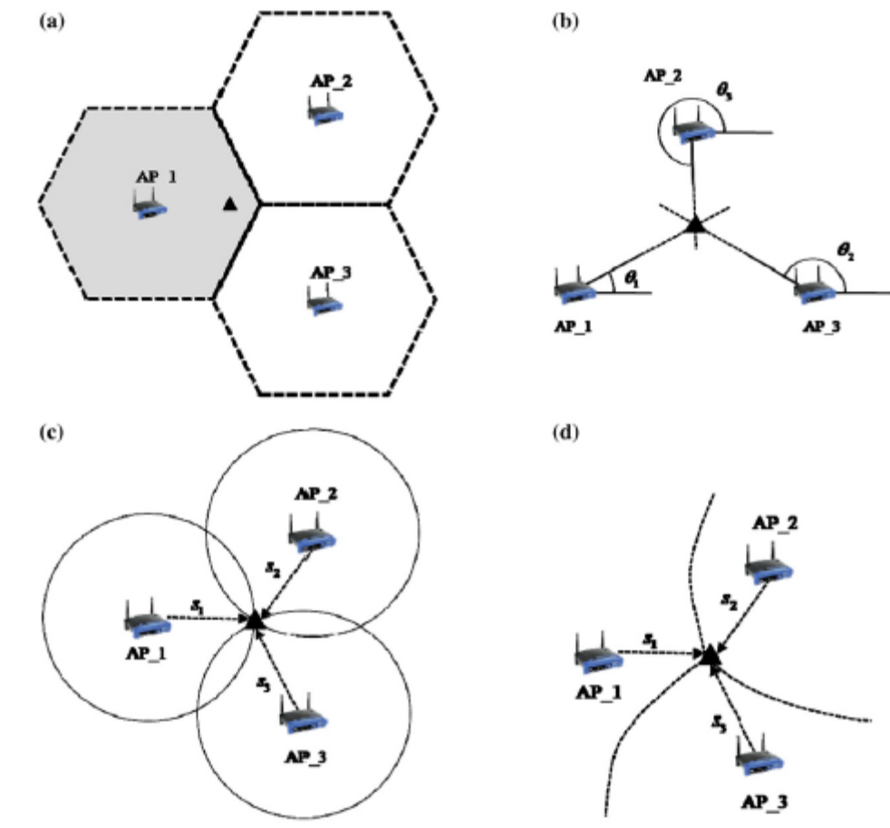
Hình 11. Các phương pháp định vị sử dụng sóng wifi: (a) Cell-ID (b) AOA (c) TOA (d) TDOA
Định vị Cell (Cell-ID) là một hệ thống định vị cơ bản không dây giải pháp. Nó phù hợp với vị trí của mục tiêu với kết nối của nó đến một Access Point (AP). Nó không đòi hỏi các hoạt động phức tạp như đồng bộ hóa thời gian và những người bị ảnh hưởng nhiều. Tuy nhiên, độ chính xác vị trí của nó là cạm bẫy của sự đơn giản của nó. Giờ Đến (TOA) đo khoảng cách bằng cách sử dụng thời gian đi lại của một tín hiệu vô tuyến từ một máy phát đến người nhận. Ứng dụng của nó đòi hỏi phải đồng bộ hóa thời gian của máy phát và người nhận, đó là khó khăn để đạt được cho các phạm vi gần. Để khắc phục được vấn đề, thời gian khác nhau của Arrival (TDOA) được phát triển, trong đó sử dụng sự khác biệt thời gian giữa thu và hai hoặc nhiều máy thu. Đó là để nói, trong khi TOA yêu cầu đồng bộ hóa thời gian của máy phát, thu, TDOA chỉ cần đồng bộ hóa giữa thu. Góc Đến (AOA) xác định vị trí của máy thu đo góc nó từ một máy phát. AP phải sử dụng anten thông minh và có khả năng gắn chúng trong điều kiện tĩnh.
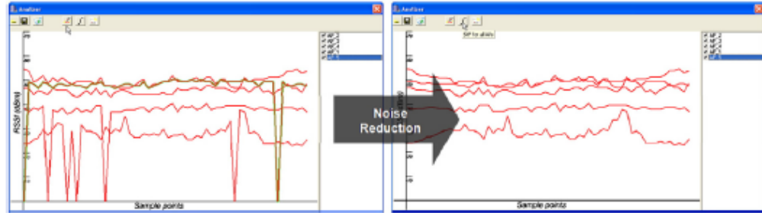
Hình 12. Cường độ tín hiệu nhận được (RSSI) của sóng wifi
Ngược lại, nhận được Chỉ định cường độ tín hiệu (RSSI) đo khoảng cách từ một cảm biến một máy phát bằng cách sử dụng các mối quan hệ từ xa tosignal sức mạnh. Một trong những hệ thống dựa trên RSSI là phương pháp dấu vân tay. Đây là một thống kê xây dựng mô hình dựa trên vị trí kỹ thuật sử dụng tiếng ồn và môi trường thông tin trong theo dõi vị trí. Phương pháp này đòi hỏi hai giai đoạn: giai đoạn đào tạo và giai đoạn theo dõi. Trong giai đoạn đào tạo, tín hiệu nhận được sức mạnh của thông tin được lọc, nội suy, và cuối cùng được lưu trữ trong một cơ sở dữ liệu như là các điểm lấy mẫu. Trong giai đoạn theo dõi, vị trí được xác định bằng cách so sánh với các điểm tín hiệu nhận được mẫu sức mạnh được lưu trữ trong cơ sở dữ liệu.Độ chính xác của hệ thống này là một chức năng của không gian lấy mẫu những điểm lấy mẫu, phương pháp dự toán và cấu trúc của cơ sở dữ liệu. Các khái niệm trong năm phương pháp được minh họa trong hình trên.

KẾT LUẬN

Có thể thấy rằng độ chính xác của các phương pháp được đánh giá dựa trên các môi trường tín hiệu trong nhà hay ngoài trời. Trong các phương án hỗ trợ định vị cho bộ thu di động đã nêu trong nội dung này thì khả năng sử dụng bộ thu kết hợp cơ sở dữ liệu sai số tại máy trạm tham chiếu (còn gọi là D-GPS) là có tính khả thi cao.
Đối với hệ thống có hỗ trợ định vị D-GPS, bộ thu di động sẽ tham chiếu sai số của tín hiệu tạo ra do tầng điện ly, sai số do đồng hồ vệ tinh, độ trễ tín hiệu đường truyền từ vệ tinh tới máy thu, v.v.. được lưu trữ tại trung tâm dữ liệu của một trạm thu được đặt tại một vị trí cố định.

TÀI LIỆU THAM KHẢO
[1] “Context-aware mobile and ubiquitous computing for enhanced usability: adaptive technologies and applications”, Dragan Stojanovic, University of Nis, Serbia, Information Science Reference, 2009.
[2] “Location based services: fundamentals and operation”, Axel Küpper, Ludwig Maximilian University Munich, Germany, John Wiley & Sons Ltd, 2005.
[3] “Mobile Location Services: The Definitive Guide”, Andrew Jagoe, Prentice Hall PTR, 2002.
[4] “Location-based services”, Jochen Schiller & Agne`s Voisard, Morgan Kaufman Publishers, 2004
[5] “An indoors wireless positioning system based on wireless local area network infrastructure”, Y.Wang, X. Jia, H.K.Lee, G.Y.Li, presented at SatNav 2003.
[6] “Two new algorithms for indoor wireless positioning system (WPS)”, Y. Wang, X.Jia, Chris Rizos, School of Surveying and Spatial Information Systems, University of New South Wales, Sydney, Australia, 2004.
[7] “A new method for yielding a database of location fingerprints in WLAN”, Binghao Li, Y.Wang, H.K.Lee, Andrew Dempster, Chris Rizos, SNAP, University of New South Wales, 2005

